附件2
TB/T 2344-2012《43kg/m～75kg/m钢轨订货技术条件》
第1号修改单
修 改 内 容
一、 增加附录A中图A.5的分图c) 60N钢轨断面图：
单位为毫米
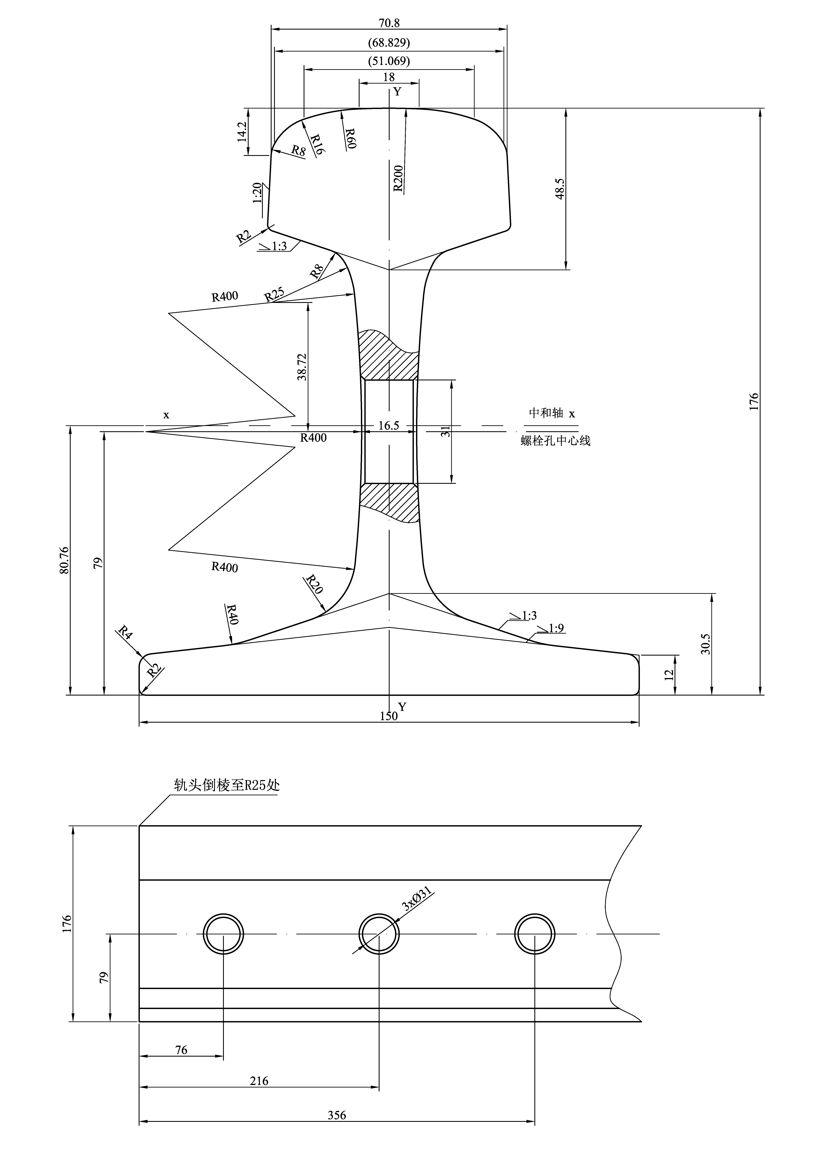

注：理论质量： 60.49 kg/m

图A.5 c) 60N钢轨断面图

二、增加附录A中图A.7的分图c) 75N钢轨断面图：

单位毫米
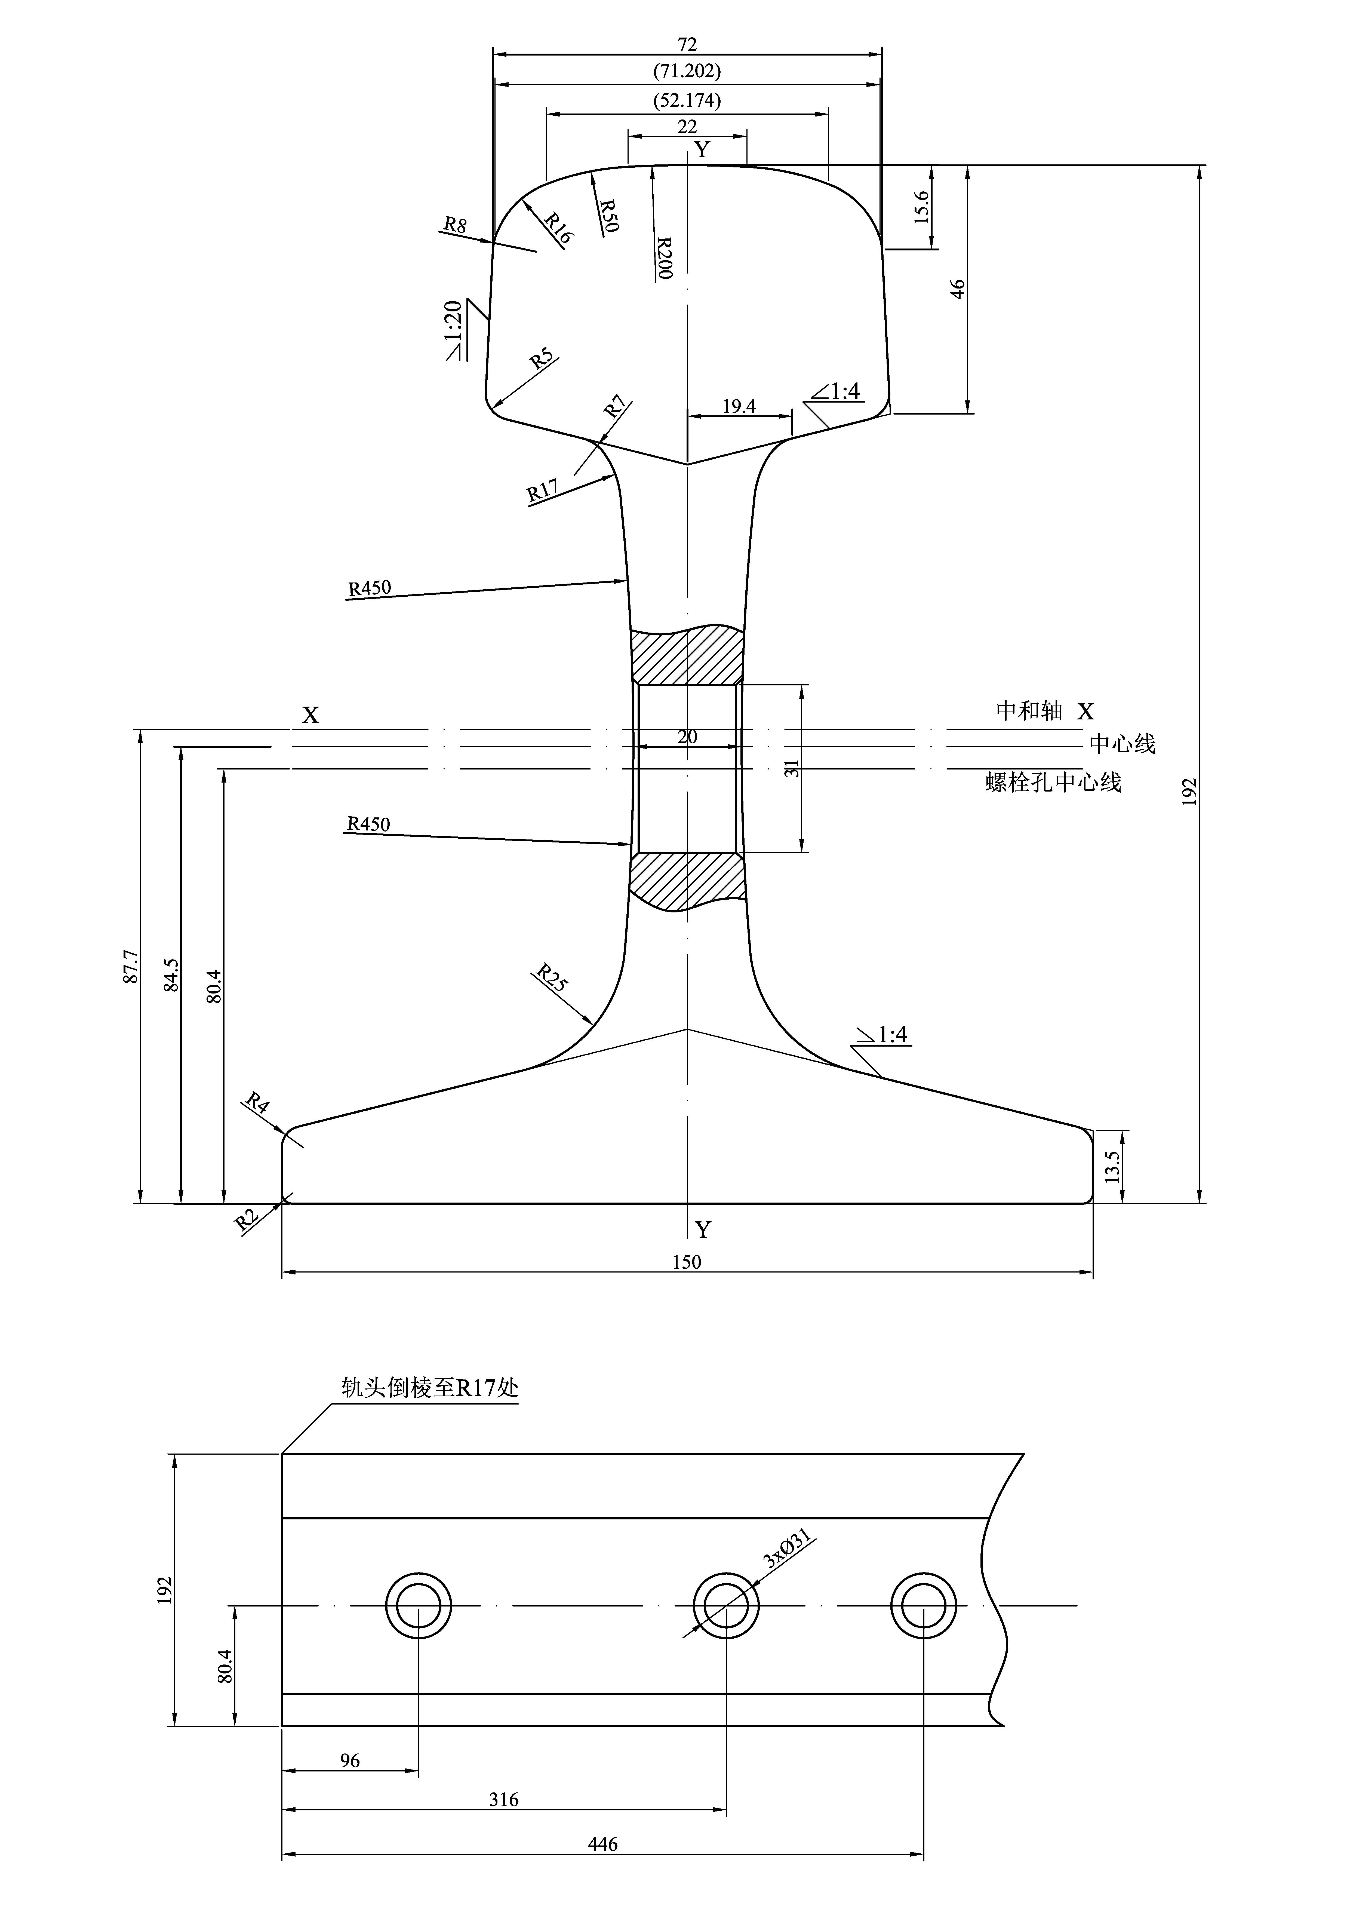

注：理论质量：74.23 kg/m

图A.7 c)75N钢轨断面图

